Башҡортостан Республикаһы |  | Республика Башкортостан
Бөрө районы муниципаль районының Бахтыбай ауыл советы  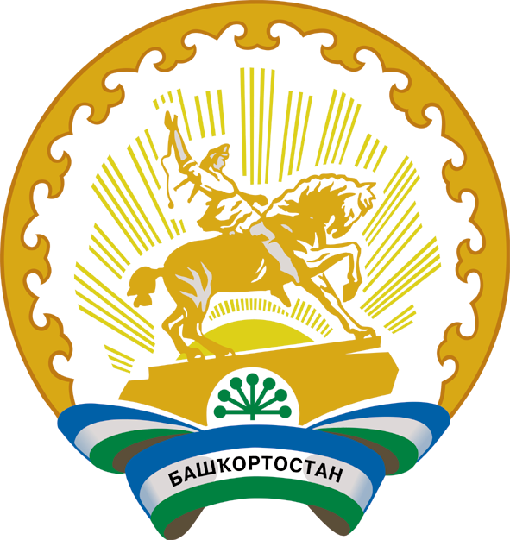  ауыл биләмәһе Советы  452476,РБ, Бөрө районы, Бахтыбай ауылы, Панфилов урамы, 17  Тел. 8(34784)3-96-54 |  | Совет сельского поселения Бахтыбаевский сельсовет муниципального района Бирский район  Республики Башкортостан  452476,РБ,Бирский район , село Бахтыбаево, ул.Панфилова, 17  Тел. 8(34784)3-96-54

Четвертый созыв
Восемнадцатое заседание

Карар решение

Об утверждении Порядка формирования, ведения, обязательного опубликования перечня муниципального имущества сельского поселения Бахтыбаевский сельсовет муниципального района Бирский район Республики Башкортостан, свободного от прав третьих лиц (за исключением имущественных прав субъектов малого и среднего предпринимательства), в целях предоставления муниципального имущества во владение и (или) в пользование на долгосрочной основе субъектам малого и среднего предпринимательства, организациям, образующим инфраструктуру поддержки субъектов малого и среднего предпринимательства и физическим лицам, не являющимся индивидуальными предпринимателями и применяющим специальный налоговый режим «Налог на профессиональный доход»

В соответствии со статьей 14.1 Федеральный закон от 24.07.2007 № 209-ФЗ «О развитии малого и среднего предпринимательства в Российской Федерации», в целях реализации мероприятий федеральных проектов «Акселерация субъектов малого и среднего предпринимательства» и «Создание благоприятных благополучных условий для осуществления деятельности самозанятыми гражданами» и во исполнение решений протокола совещания от 18.11.2020 г. № 4-ИП-ВКС, проводимого АО «Корпорация МСП», Совет сельского поселения Бахтыбаевский сельсовет муниципального района Бирский район Республики Башкортостан решил:

1. Утвердить прилагаемый Порядок формирования, ведения, обязательного опубликования перечня муниципального имущества сельского поселения Бахтыбаевский сельсовет муниципального района Бирский район Республики Башкортостан, свободного от прав третьих лиц (за исключением имущественных прав субъектов малого и среднего предпринимательства), в целях предоставления муниципального имущества во владение и (или) в пользование на долгосрочной основе субъектам малого и среднего предпринимательства, организациям, образующим инфраструктуру поддержки субъектов малого и среднего предпринимательства и физическим лицам, не являющимся индивидуальными предпринимателями и применяющим специальный налоговый режим «Налог на профессиональный доход» (приложение).
2. Признать утратившим силу решение Совета сельского поселения Бахтыбаевский сельсовет муниципального района Бирский район Республики Башкортостан от 29 октября 2018 №254 «О порядке формирования, ведения, обязательного опубликования перечня муниципального имущества сельского поселения Бахтыбаевский сельсовет муниципального района Бирский район Республики Башкортостан в целях предоставления во владение и (или) в пользование на долгосрочной основе субъектам малого и среднего предпринимательства и организациям, образующим инфраструктуру поддержки субъектов малого и среднего предпринимательства».
3. Настоящее решение разместить на официальном сайте Администрации сельского поселения Бахтыбаевский сельсовет муниципального района Бирский район Республики Башкортостан.
4. Контроль за исполнением настоящего решения возложить на постоянную комиссию Совета сельского поселения Бахтыбаевский сельсовет муниципального района Бирский район Республики Башкортостан по бюджету, налогам и вопросам собственности.

Глава Сельского поселения Р.Р.Байрамов

с. Бахтыбаево
17 марта 2021 года.
№ 148

Приложение к решению Совета сельского поселения Бахтыбаевский сельсовет муниципального района Бирский район Республики Башкортостан
от 17 марта 2021 г. № 148

Порядок
формирования, ведения, обязательного опубликования перечня
муниципального имущества сельского поселения Бахтыбаевский сельсовет муниципального района Бирский район Республики Башкортостан
в целях предоставления во владение и (или) в
пользование на долгосрочной основе субъектам малого и среднего
предпринимательства и организациям, образующим инфраструктуру
поддержки субъектов малого и среднего предпринимательства

1. Настоящий Порядок определяет правила формирования, ведения, обязательного опубликования перечня муниципального имущества сельского поселения Бахтыбаевский сельсовет муниципального района Бирский район Республики Башкортостан, свободного от прав третьих лиц (за исключением имущественных прав субъектов малого и среднего предпринимательства), которое может быть использовано только в целях предоставления во владение и (или) в пользование на долгосрочной основе (в том числе по льготным ставкам арендной платы) субъектам малого и среднего предпринимательства и организациям, образующим инфраструктуру поддержки субъектов малого и среднего предпринимательства (далее - перечень).
2. В перечень вносятся сведения о муниципальном имуществе сельского поселения Бахтыбаевский сельсовет муниципального района Бирский район Республики Башкортостан, включая сведения о земельных участках, зданиях, строениях, сооружениях, нежилых помещениях, оборудовании, машинах, механизмах, установках, транспортных средствах, инвентаре, инструментах, не подлежащем отчуждению в частную собственность, в том числе в собственность субъектов малого или среднего предпринимательства, арендующих это имущество.
3. Формирование и ведение перечня осуществляются Администрацией сельского поселения Бахтыбаевский сельсовет муниципального района Бирский район Республики Башкортостан на основе ежегодно представляемых до 1 декабря текущего года ее структурными подразделениями и Комитетом по управлению собственностью Министерства земельных и имущественных отношений Республики Башкортостан по Бирскому району и г.Бирску предложений по включению в перечень муниципального имущества муниципального района Бирский район Республики Башкортостан.
Представляемые сведения должны содержать в себе следующую информацию об указанном в пункте 2 настоящего Порядка муниципального

имущества сельского поселения Бахтыбаевский сельсовет муниципального района Бирский район Республики Башкортостан:
а) наименование объекта муниципального имущества сельского поселения Бахтыбаевский сельсовет муниципального района Бирский район Республики Башкортостан;
б) местонахождение;
в) общая характеристика;
г) наличие правообладателей и их количество;
д) срок действия договора при его наличии.
4. Администрация сельского поселения Бахтыбаевский сельсовет муниципального района Бирский район Республики Башкортостан в течение 10 дней рассматривает представленные предложения и принимает решение об утверждении перечня.
5. В течение 15 дней после утверждения перечень подлежит обязательному официальному опубликованию на информационном стенде в здании администрации сельского поселения Бахтыбаевский сельсовет муниципального района Бирский район Республики Башкортостан по адресу: Республика Башкортостан, Бирский район, с. Бахтыбаево, ул.Панфилова, 17 и в сети Интернет на официальном сайте Администрации сельского поселения Бахтыбаевский сельсовет муниципального района Бирский район Республики Башкортостан.
6. Администрация сельского поселения Бахтыбаевский сельсовет муниципального района Бирский район Республики Башкортостан обеспечивает оказание методической помощи субъектам малого и среднего предпринимательства и организациям, образующим инфраструктуру поддержки субъектов малого и среднего предпринимательства, в решении вопросов передачи им во владение и (или) в пользование муниципального имущества муниципального района Бирский район Республики Башкортостан, указанного в пункте 2 настоящего Порядка.

Секретарь Совета Н.Н.Байрамова

